MANUAL DO USUÁRIO
Brincar no Quintal (Sistema)



Natal - RN, 22 de Julho de 2025.
SUMÁRIO

INTRODUÇÃO: 3
Propósito do Documento 3
GERENCIAMENTO DE INFORMAÇÕES: 3
Acesso ao Painel Administrativo 3
SEÇÕES DO SITE 5
Seção 1: Banner Inicial e Botões 5
Seção 2: Quem Somos 7
Seção 3: Nossos Serviços 8
Seção 4: Nossa Equipe 10
Seção 5: Avaliações dos Clientes 11
Seção 6: Endereço 12
Seção 7: Contato e Redes Sociais 14
CONSIDERAÇÕES FINAIS 15

INTRODUÇÃO:

Propósito do Documento
Este documento destina-se aos administradores e editores de conteúdo do site "Brincar no Quintal - Landing Page". Seu objetivo é detalhar o procedimento para manuseio dos dados no site,

Figura 1 - Navbar.

GERENCIAMENTO DE INFORMAÇÕES:

Acesso ao Painel Administrativo
Para acessar a área de gerenciamento do site, deve-se acrescentar /admin à URL principal.

URL de Acesso: link_do_site/admin

Na página seguinte, o usuário deve fornecer suas credenciais de acesso (usuário e senha), criadas durante a configuração inicial do projeto, e clicar em "Acessar".
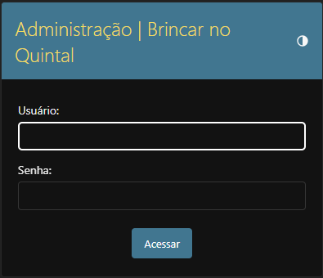
Figura 2 - Acesso ao admin do site.

Após o login, o usuário será redirecionado para o painel de "Administração do Site". Neste painel, as seções editáveis do site estão listadas. Para a maioria das seções (como Banner, Quem Somos, Endereço), existirá apenas um item na lista, no qual o usuário deve clicar para editar. Para outras (como Equipe e Avaliações), o usuário poderá adicionar múltiplos registros.
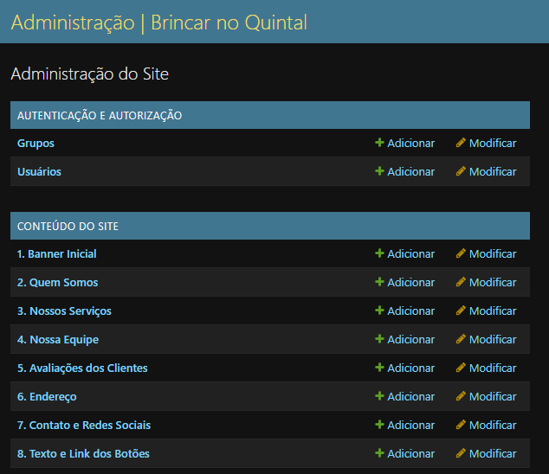
Figura 3 - Painel do banco de dados

- Esta parte do manual detalha cada seção gerenciável do site, os campos disponíveis e suas respectivas regras.

SEÇÕES DO SITE
Esta parte do manual detalha cada seção gerenciável do site, os campos disponíveis e suas respectivas regras. Para editar um item, basta clicar sobre ele. Para adicionar (quando aplicável), utilize o botão "+ Adicionar". Em ambos os casos, lembre-se sempre de clicar em "SALVAR" ao final.

Seção 1: Banner Inicial
Esta seção gerencia o conteúdo principal do topo do site. Para modificar, clique no único objeto presente na lista.
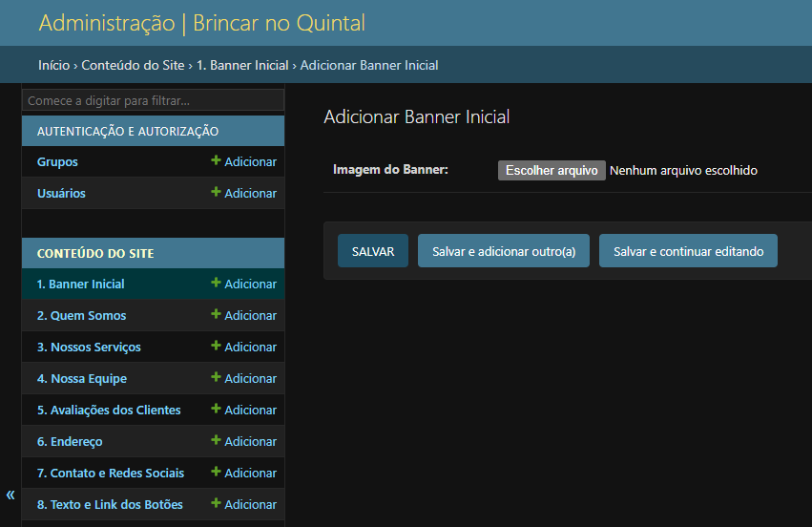
Figura 4 - Painel Seção 1: Banner Inicial
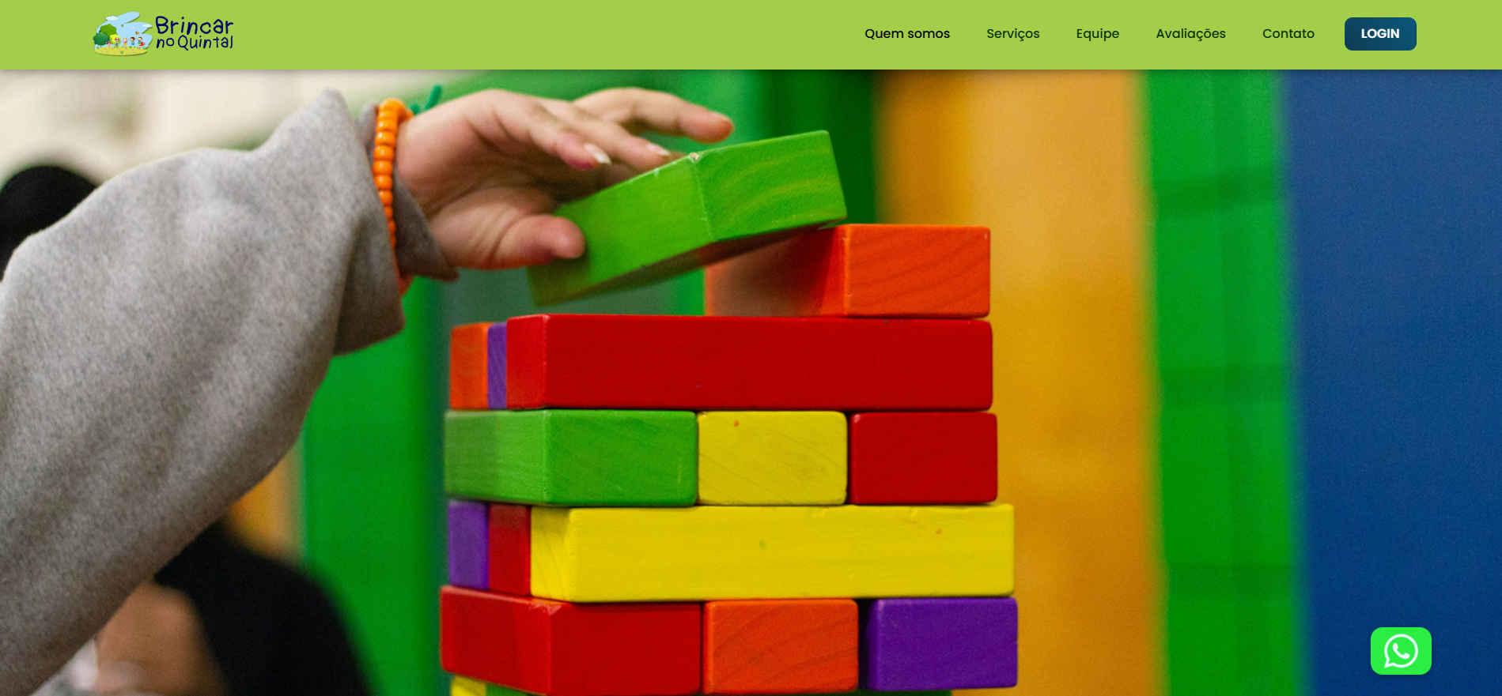Figura 5 - Seção 1: Banner Inicial
- Imagem do Banner: Campo para upload da imagem principal.

Seção 2: Quem Somos
Esta seção gerencia os textos e imagens da área "Quem Somos". Para modificar, clique no único objeto presente na lista.
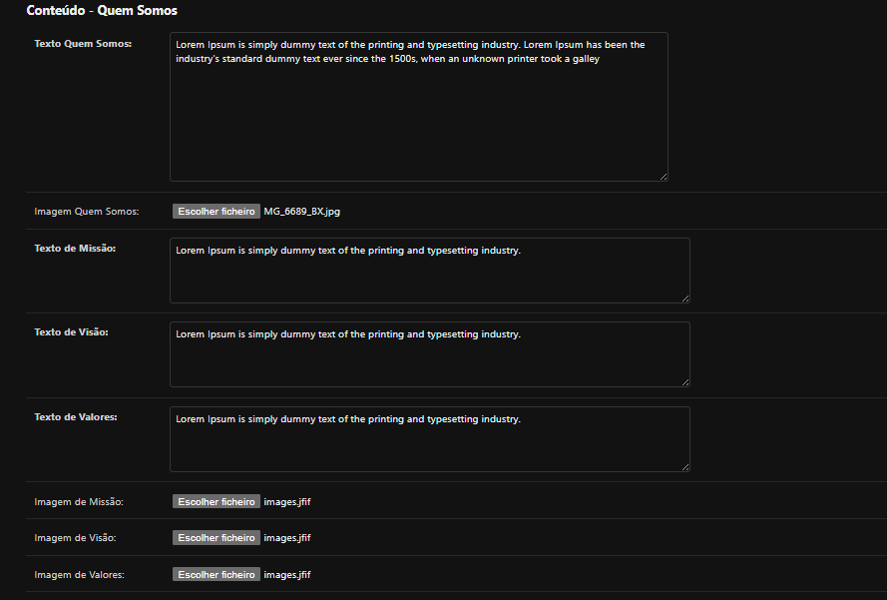
Figura 6 - Painel Seção 2: Quem Somos
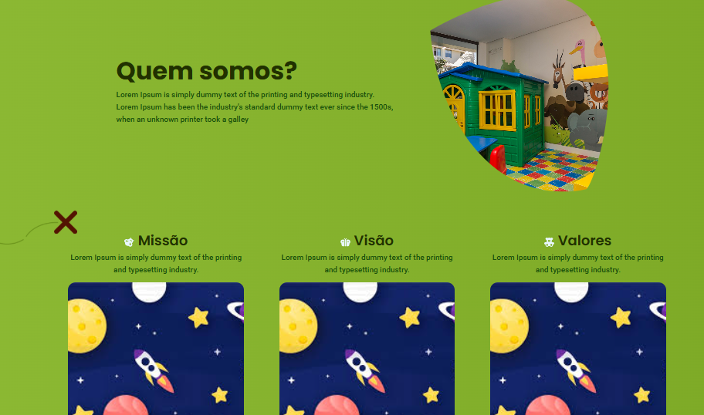
Figura 7 - Seção 2: Quem Somos
- Texto Quem Somos: Texto principal da seção.
  - Observação: Limite de 850 caracteres.
- Imagem Quem Somos: Imagem principal da seção.
- Texto de Missão: Descrição da missão.
  - Observação: Limite de 100 caracteres.
- Texto de Visão: Descrição da visão.
  - Observação: Limite de 100 caracteres.
- Texto de Valores: Descrição dos valores.
  - Observação: Limite de 100 caracteres.
- Imagem de Missão, Visão e Valores: Imagens para cada um dos três pilares.

Seção 3: Nossos Serviços
Esta seção gerencia o conteúdo da área de serviços. Para modificar, clique no objeto presente na lista.
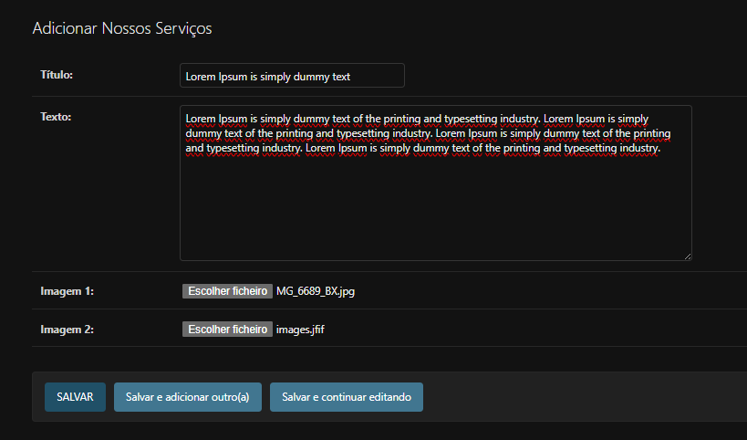
Figura 8 - Painel Seção 3: Nossos Serviços
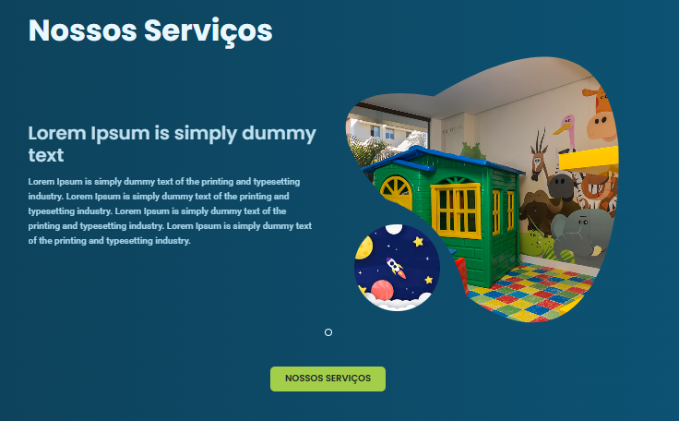
Figura 9 - Seção 3: Nossos Serviços
- Título: Título da seção.
  - Observação: Limite de 32 caracteres.
- Texto: Descrição detalhada dos serviços.
  - Observação: Limite de 500 caracteres.
- Imagem 1 e Imagem 2: Campos para upload de imagens ilustrativas.

Seção 4: Nossa Equipe
Nesta seção é possível cadastrar múltiplos membros da equipe.
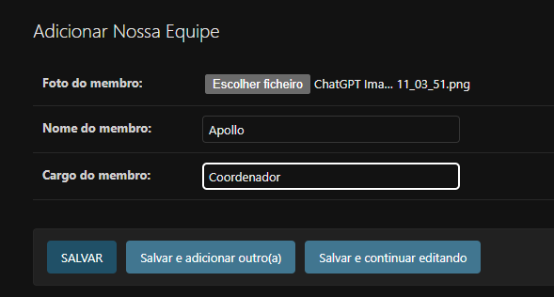
Figura 10 - Painel Seção 4: Nossa Equipe
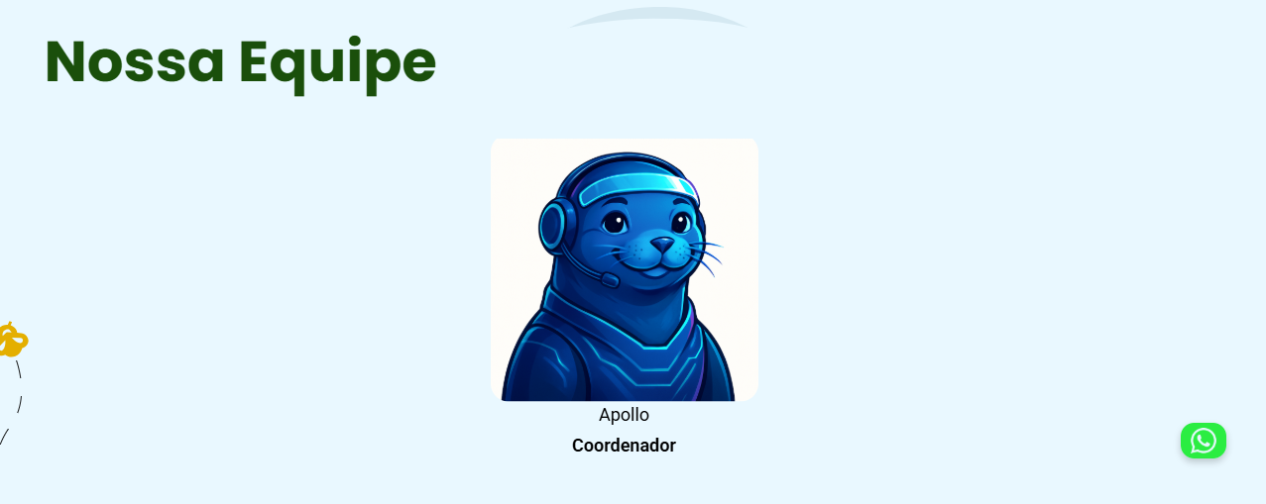
Figura 11 - Seção 4: Nossa Equipe
- Para adicionar um novo membro, clique em "+ Adicionar". Para editar, clique no nome de um membro existente.
- Foto do membro: Imagem de perfil do membro da equipe.
- Nome do membro: Nome completo.
  - Observação: Limite de 32 caracteres.
- Cargo do membro: Função ou cargo na equipe.
  - Observação: Limite de 32 caracteres.

Seção 5: Avaliações dos Clientes
Nesta seção é possível cadastrar múltiplos depoimentos de clientes
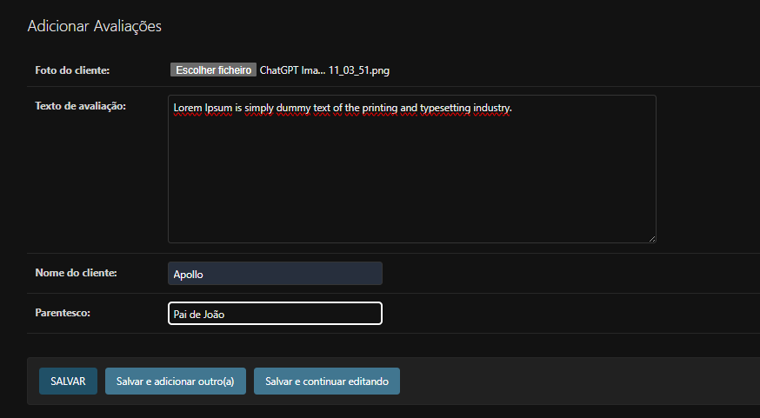
Figura 12 - Painel Seção 5: Avaliações dos Clientes
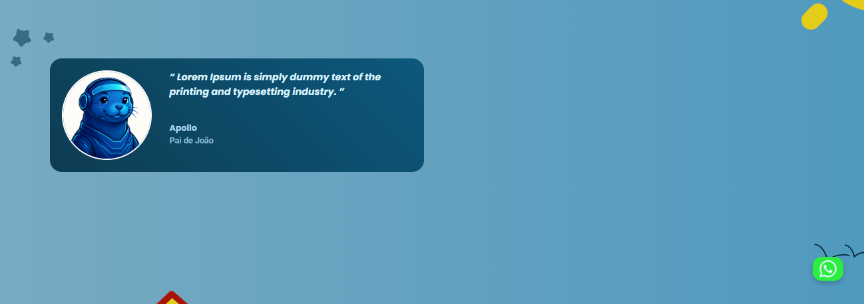
Figura 13 - Seção 5: Avaliações dos Clientes
- Para adicionar uma nova avaliação, clique em "+ Adicionar". Para editar, clique no nome de um cliente existente.
- Foto do cliente: Imagem de quem forneceu a avaliação.
- Texto de avaliação: O depoimento do cliente.
  - Observação: Limite de 500 caracteres.
- Nome do cliente: Nome de quem forneceu a avaliação.
  - Observação: Limite de 32 caracteres.
- Parentesco: Relação do cliente com o projeto (Ex: "Mãe do aluno").
  - Observação: Limite de 32 caracteres.

Seção 6: Endereço
Esta seção gerencia o endereço físico exibido no site. Para modificar, clique no único objeto presente na lista.
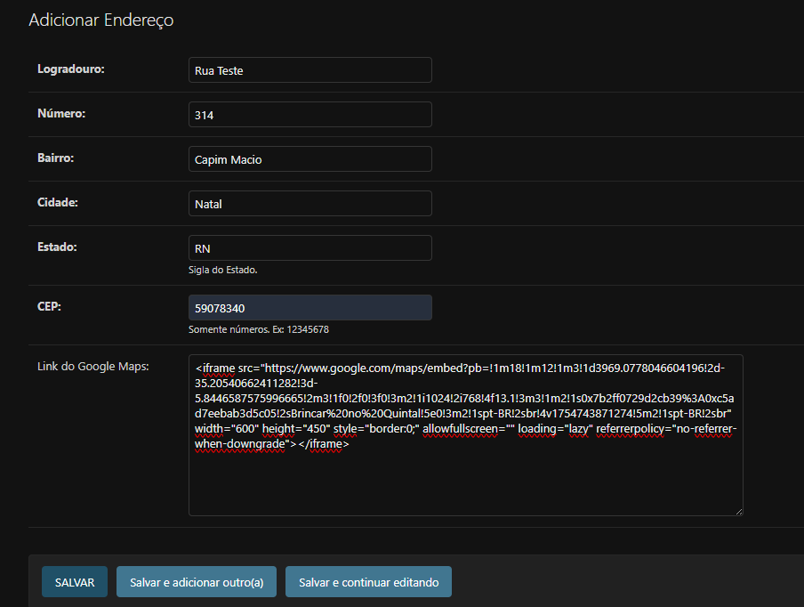
Figura 14 - Painel Seção 6: Endereço
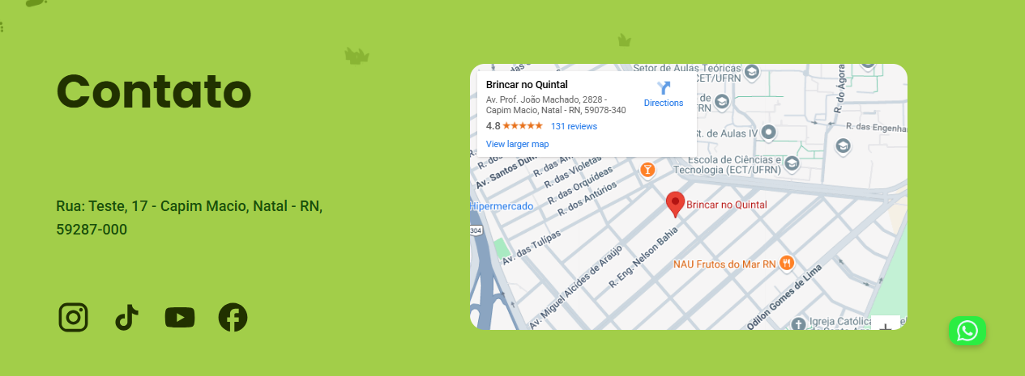
Figura 15 - Seção 6: Endereço
- Logradouro, Número, Bairro, Cidade: Campos do endereço.
- Estado: Sigla da unidade federativa.
  - Observação: Usar a sigla com 2 letras (Ex: RN).
- CEP: Código de Endereçamento Postal.
  - Observação: Informar apenas os 8 números, sem pontos ou traços.
- Link do Google Maps: HTML copiado da aba compartilhar no Google Maps.
Como pegar o Link para o Google Maps:
- Acesse o Google Maps e selecione o endereço que você gostaria de mostrar.
- Clique no botão Compartilhar que aparece na barra lateral
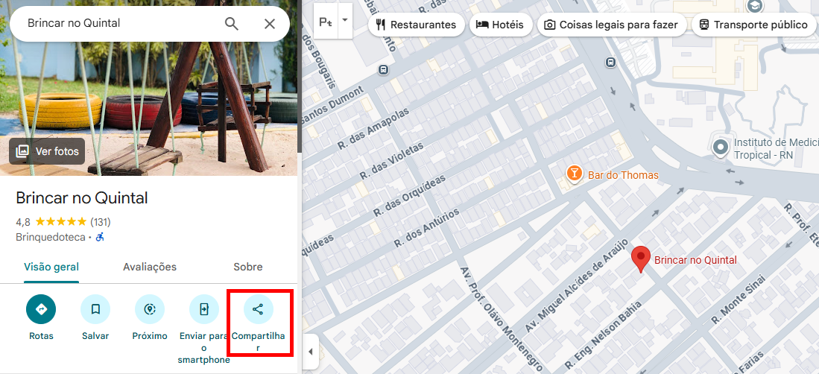
- Depois clique em “Incorporar um Mapa” e depois clique em “COPIAR HTML”
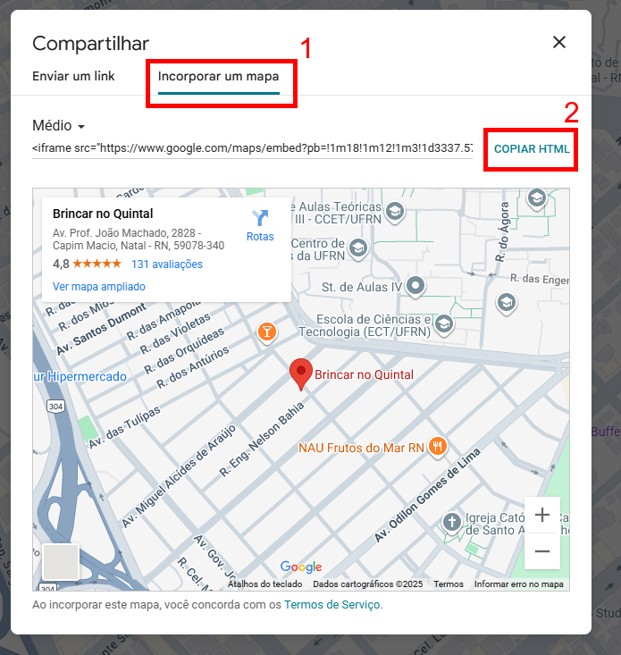
- Pronto! Agora é só colar o que foi copiado no campo “Link do Google Maps”

Seção 7: Contato e Redes Sociais
Esta seção gerencia as informações de contato e links de redes sociais. Para modificar, clique no único objeto presente na lista.
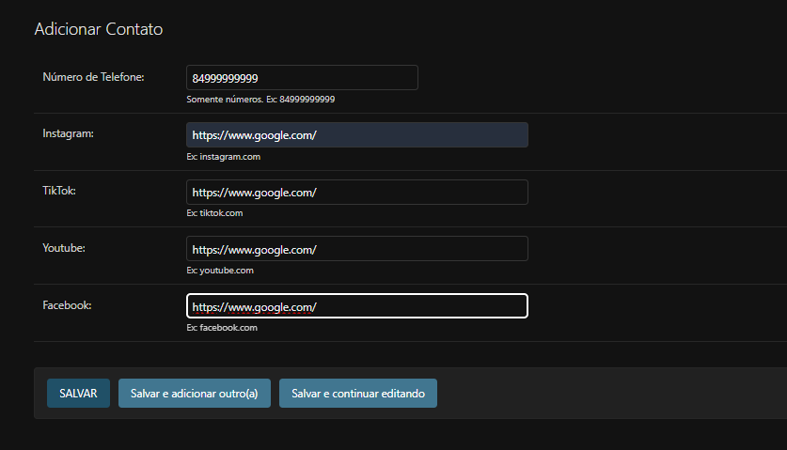
Figura 16 - Painel Seção 7: Contato e Redes Sociais
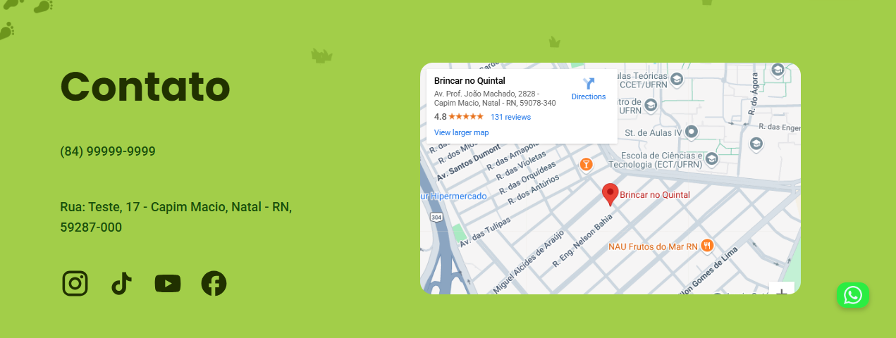
Figura 17 - Seção 7: Contato e Redes Sociais

- Número de Telefone: Número de contato, com DDD.
  - Observação: Informar apenas os 11 números, sem parênteses ou traços.
- Instagram, TikTok, Youtube, Facebook: URL completa do perfil de cada rede social.

Seção 8: Texto e Link dos Botões
Esta seção tem a finalidade de personalizar o Texto e o Link dos botões do site, que são o botão LOGIN da NAVBAR, o botão SAIBA MAIS da seção Nossos Serviços e o link do botão do Whatsapp.
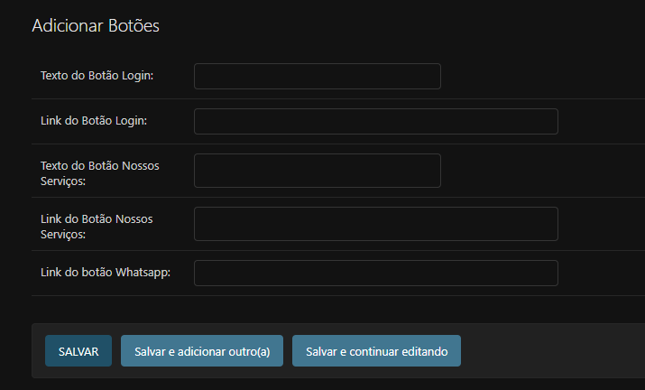
Figura 18 - Painel Seção 8: Texto e Link dos Botões
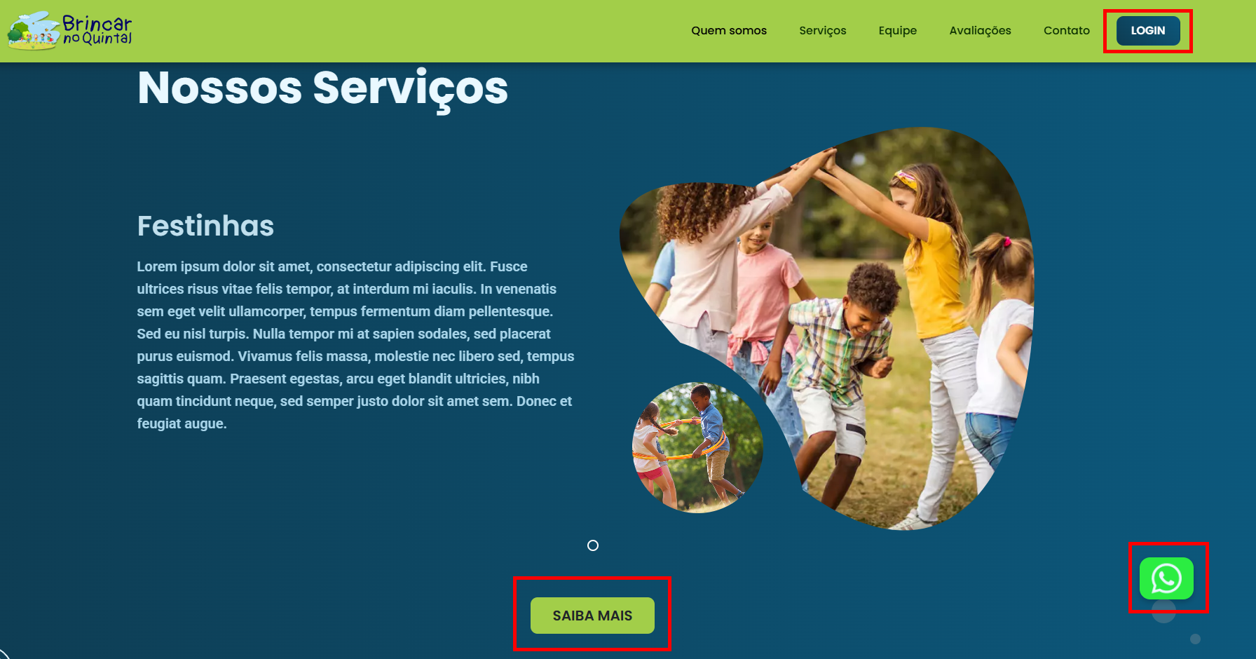
Figura 19 - Seção 8: Texto e Link dos Botões

- Texto do Botão Login: Texto do botão da barra de navegação.
  - Observação: Limite de 16 caracteres.
- Link do Botão Login: URL completa para a qual o botão da barra de navegação irá redirecionar.
- Texto do Botão Nossos Serviços: Texto do botão da seção Nossos Serviços.
  - Observação: Limite de 16 caracteres.
- Link do Botão Nossos Serviços: URL completa para a qual o botão da seção Nossos Serviços irá redirecionar.
- Link do Botão Whatsapp: URL que o botão do Whatsapp irá redirecionar.

CONSIDERAÇÕES FINAIS
Este manual apresentou um guia completo para a administração do site "Brincar no Quintal", capacitando o usuário a manter todas as seções da plataforma sempre vivas e atualizadas. A ferramenta de gerenciamento foi desenvolvida com o objetivo de ser um processo intuitivo, permitindo que as modificações de conteúdo sejam realizadas com agilidade e confiança.
Recomenda-se que este documento sirva como o principal ponto de referência para esclarecer dúvidas durante as tarefas de edição. Caso alguma questão persista após a consulta, orientamos que o suporte da empresa seja contatado para assistência.

